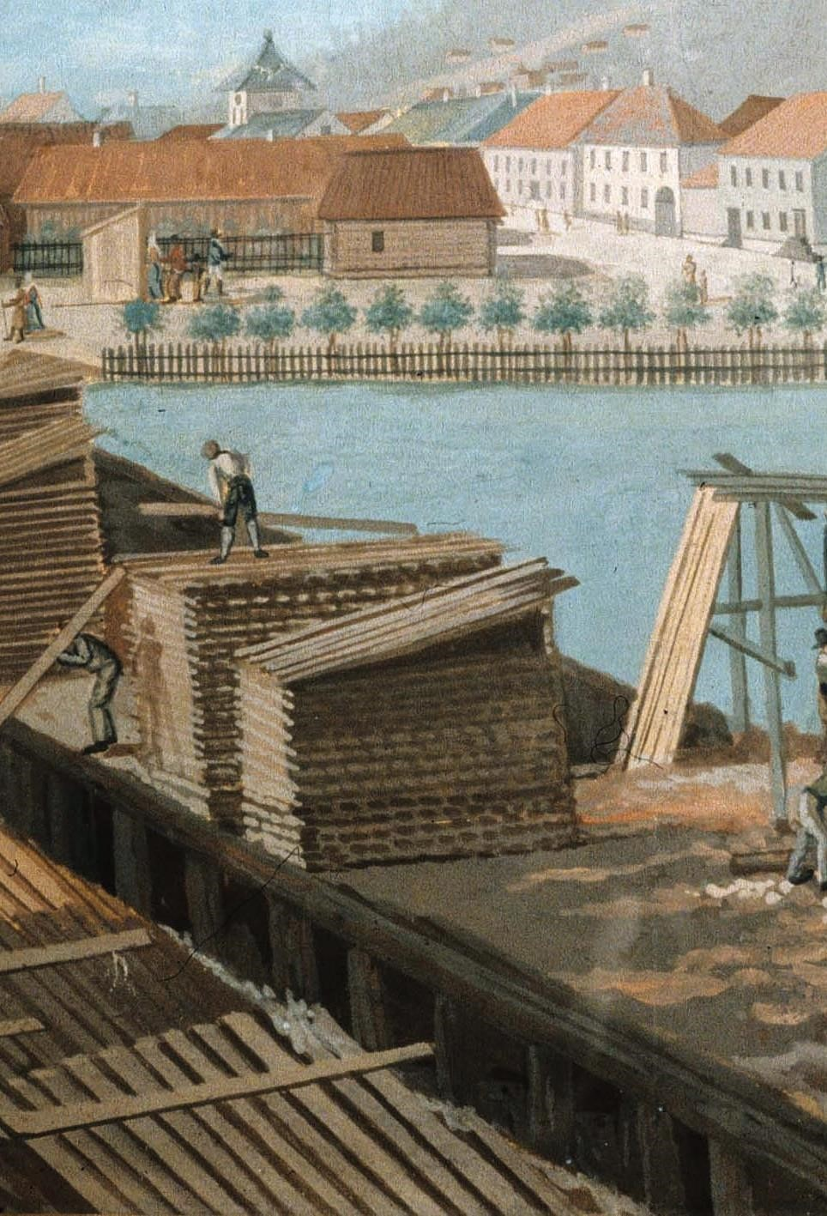

Fra tømmerstokk til by

**Drammens Museum**

**Lærerveiledning**



Et digitalt undervisningsopplegg for **7**. trinn

**Om tømmerdriftens betydning for Drammen, Nedre Eiker og Svelvik**

«Fra tømmerstokk til by» er et ferdig pedagogisk undervisningsopplegg fra Drammens Museum, til bruk i klasserommet. Det føyer seg inn i rekken av digitale undervisnings-opplegg som Drammens Museum tilbyr skolene og som vi har kalt «På nett med kunsten». Drammens museum har som mål å vekke barn og unges interesse og nysgjerrighet for kunst og kulturhistorie. Med «Fra tømmerstokk til by». kommer vi til skolen digitalt og målet er å skape gode kunst- og historieopplevelser også i klasserommet.



2

Temaet for dette opplegget er historien om hvor viktig handel med tømmer har vært for dannelsen av Drammen og omegn. Elevene får her arbeide interaktivt og bli inspirert til egen aktivitet gjennom å se tre filmer, konkurrere i en quiz og lage et vannhjul. På den måten håper vi å treffe målgruppen og å være et viktig supplement i skolen med forankring i læreplanen.



**«Fra tømmerstokk til by»**

finner du på museets nettside,

[https://drammens.museum.no](https://drammens.museum.no/)

[/](https://drammens.museum.no/)

under «Læring».

[https://drammens.museum.no/d](https://drammens.museum.no/dks/fra-tommerstokk-til-by/)

[k](https://drammens.museum.no/dks/fra-tommerstokk-til-by/)

[s/fr](https://drammens.museum.no/dks/fra-tommerstokk-til-by/)

[a](https://drammens.museum.no/dks/fra-tommerstokk-til-by/)

[-](https://drammens.museum.no/dks/fra-tommerstokk-til-by/)

[tommerstok](https://drammens.museum.no/dks/fra-tommerstokk-til-by/)

[k](https://drammens.museum.no/dks/fra-tommerstokk-til-by/)

[-](https://drammens.museum.no/dks/fra-tommerstokk-til-by/)

[ti](https://drammens.museum.no/dks/fra-tommerstokk-til-by/)

[l](https://drammens.museum.no/dks/fra-tommerstokk-til-by/)

[-](https://drammens.museum.no/dks/fra-tommerstokk-til-by/)

[by](https://drammens.museum.no/dks/fra-tommerstokk-til-by/)

[/](https://drammens.museum.no/dks/fra-tommerstokk-til-by/)

Opplegget er gratis og har som

mål å være brukervennlig for

elever og lærere. Det skal ha et

læringsaspekt og et

opplevelsesaspekt. Det kreves

ikke forkunnskaper hos den

enkelte lærer for å bruke dette

undervisningsopplegget.

3

Vi anbefaler at det settes av

to

-

tre skoletimer til dette

opplegget. I første skoletime ser

dere filmene og tar quizen.

Den andre timen brukes til det

praktiske verkstedet, for

eksempel en kunst

-

og håndverk

time.

**Mål etter 7. trinn**

**Samfunnsfag:**

Utforske korleis

menneske i fortida livnærte seg,

og samtale om korleis sentrale

endringar

i livsgrunnlag og

teknologi har

påverka

og

påverkar demografi, levekår og

busetjingsmønster

**Kunst og håndverk:**

bruke

håndverktøy og

sammenføyningsteknikker i tre,

på en miljøbevisst og trygg måte.

Undersøke hvordan

tradisjonshåndverk utnytter

naturmaterialers egenskaper, og

bruke erfaringer til å lage enkle

bruksgjenstander.

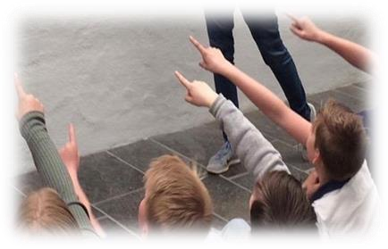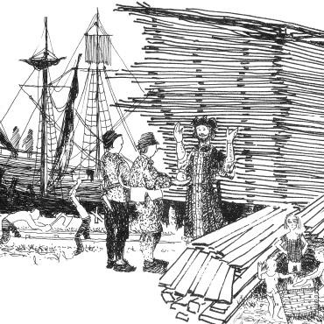

**Slik fungerer det**

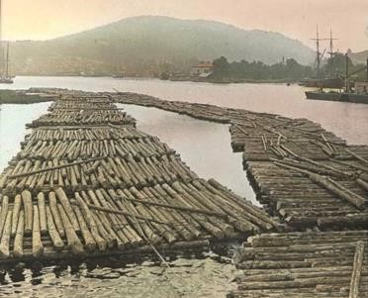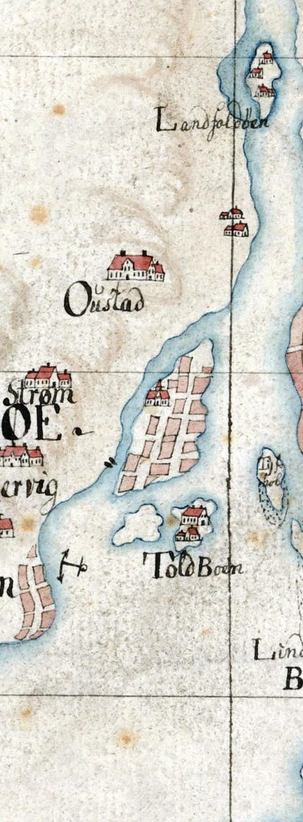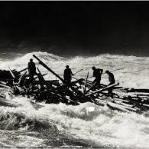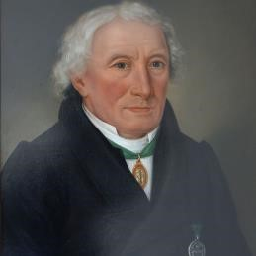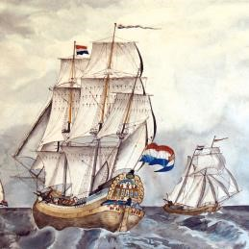

**«Fra tømmerstokk til**

**by»**

er fordelt på tre

filmer.

I den første «Mitt skip

er lastet med..» lærer

elevene om hvordan

handelen med tømmer

begynte og livet på og

rundt Drammenselven

blomstret opp. Den

andre filmen «Vårens

farligste eventyr!»

handler om hvordan

trelasthandelen og

tømmerfløtingen skjøt

fart etter at man fikk

oppgangssagen. Den

tredje «Med sølvskje

i munnen» forteller om

den privilegerte

klassen som slo seg

opp ikke minst på

grunn av tømmer

-

handelen. I den filmen

blir vi kjent med Peder

von Cappelen og får

kunnskap om hva en

lystgård var.

**Filmene**

Vårens farligste

eventyr

Peder Cappelen

Oppgangssag og

sagbruksindustri

Med sølvskje i

munnen

1

Handel og utveksling

av varer i

middelalderen

Mitt skip er

lastet med

Det er best om du som lærer ser gjennom filmene, quiz og

oppgaven på forhånd, da blir det mye enklere å planlegge

logistikken og gjøre klart det som trengs.

3

2

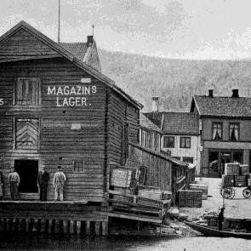

**Quiz og verksted**

Quiz

Vi anbefaler at quizen tas rett

etter at elevene har sett filmene.

Quizen skjer ved at 2

-

elever

4

jobber sammen på en PC og

konkurrerer med de andre

gruppene om å være den

gruppen som først klarer å svare

riktig på alle spørsmålene.

**Det dere trenger er:**

**Til vannhjulene:**

Stiftemaskin

Aksling

lange spikere

2

2

sider av en melkekartong

**Verkstedet**

Elevene skal lage vannhjul i papp

som viser hvordan det fungerer

når man produserer energi ved

hjelp av et vannhjul. Etter at

hjulene er laget må dere ut og

teste om de virker!

[=](https://www.youtube.com/watch?v=UnALHM5xnO0&ab_channel=Thorbj%C3%B8rnJensen)

[https://www.youtube.com/watch?v](https://www.youtube.com/watch?v=UnALHM5xnO0&ab_channel=Thorbj%C3%B8rnJensen)

[UnALHM5xnO0&ab_channel=Thorbj](https://www.youtube.com/watch?v=UnALHM5xnO0&ab_channel=Thorbj%C3%B8rnJensen)

[%](https://www.youtube.com/watch?v=UnALHM5xnO0&ab_channel=Thorbj%C3%B8rnJensen)

[n](https://www.youtube.com/watch?v=UnALHM5xnO0&ab_channel=Thorbj%C3%B8rnJensen)

[C3%B8rnJense](https://www.youtube.com/watch?v=UnALHM5xnO0&ab_channel=Thorbj%C3%B8rnJensen)

5

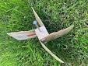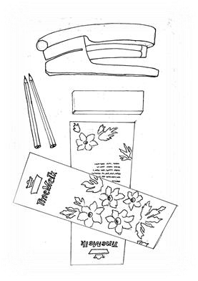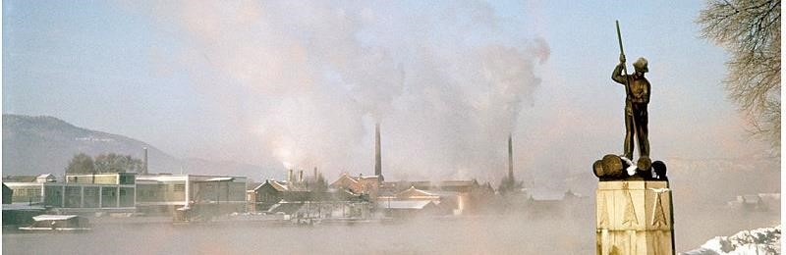

Quizen finner du her:

[https://drammens.museum.no/dks/fr](https://drammens.museum.no/dks/fra-tommerstokk-til-by/)

[a](https://drammens.museum.no/dks/fra-tommerstokk-til-by/)

[-](https://drammens.museum.no/dks/fra-tommerstokk-til-by/)

[tommerstok](https://drammens.museum.no/dks/fra-tommerstokk-til-by/)

[k](https://drammens.museum.no/dks/fra-tommerstokk-til-by/)

[-](https://drammens.museum.no/dks/fra-tommerstokk-til-by/)

[l](https://drammens.museum.no/dks/fra-tommerstokk-til-by/)

[ti](https://drammens.museum.no/dks/fra-tommerstokk-til-by/)

[-](https://drammens.museum.no/dks/fra-tommerstokk-til-by/)

[by](https://drammens.museum.no/dks/fra-tommerstokk-til-by/)

[/](https://drammens.museum.no/dks/fra-tommerstokk-til-by/)

Vi hører gjerne fra deg

Det er veldig fint om dere kommer med tilbakemelding på hvordan

dette undervisningsopplegget har fungert hos dere. Både fra elever

og lærere! Det kan du gjøre ved å sende en mail til adressen [formidling@drammens.museum.no](mailto:formidling@drammens.museum.no)

Var det lærerikt?

Var det engasjerende?

Hadde elevene høy, middels eller lav måloppnåelse?

Har du forslag til forbedring av

dette opplegget?

Hva synes du om dette opplegget?